**//Q.28.a.**

#include <stdio.h>

int main(){

int i,j;

for ( i = 1; i <= 4; i ++){

for ( j = 1; j <= i; j++){

if(j <= i){

printf("*\t");

}

else{

printf("\t");

}

}

printf("\n");

}

return 0;

}

**Output:**

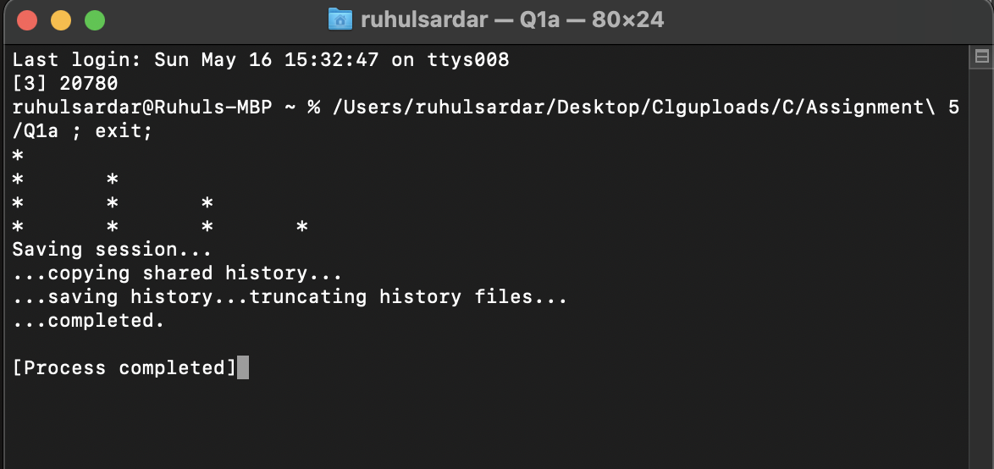

**//Q.28.b.**

#include<stdio.h>

int main(){

int i,j;

for(i = 1; i <= 4; i++){

for( j = 1; j <= 4; j++){

if( j < 4-(i-1)){

printf("\t");

}

else{

printf("*\t");

}

}

printf("\n");

}

return 0;

}

**Output:**

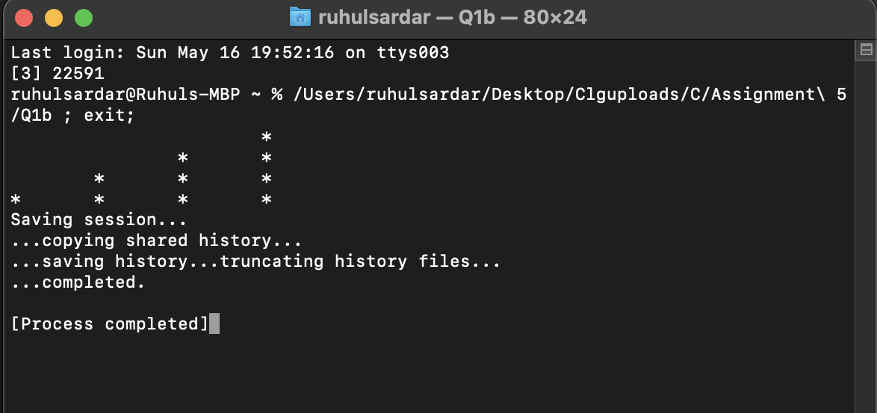

**//Q.28.c.**

#include<stdio.h>

int main(){

int i,j;

for(i = 1; i <= 4; i++){

for( j = 1; j <= 4; j++){

if( j <= 4 && j > (i-1)){

printf("*\t");

}

else{

printf("\t");

}

}

printf("\n");

}

return 0;

}

**Output:**

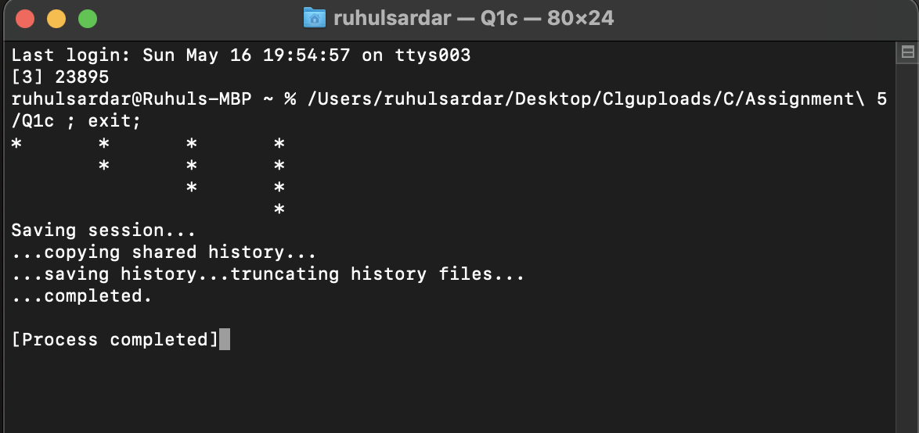

**//Q.29.a.**

#include<stdio.h>

int main(){

int i,j,k=1;

for( i = 1; i <= 5; i++){

for( j = 1; j<=9; j++){

if ( j>=5-(i-1) && j<=5+(i-1) && k){

printf(" * ");

k = 0;

}

else {

printf(" ");

k = 1;

}

}

printf("\n");

}

return 0;

}

**Output:**

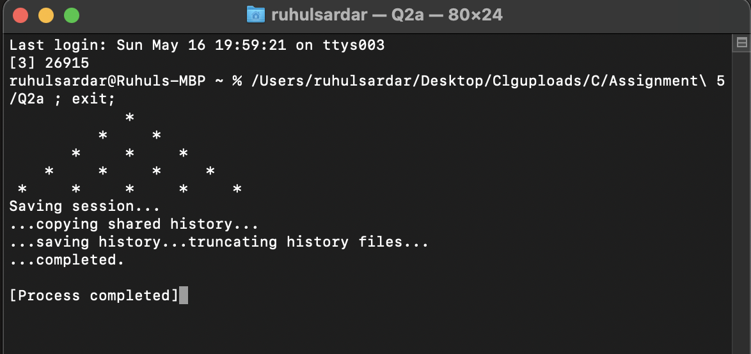

**//Q.29.b.**

#include<stdio.h>

int main(){

int i, j, k;

for(i=1; i<=5; i++){

k = 1;

for(j=1; j<=5; j++){

if(j <= i){

while (k <= i){

printf("%d\t", k );

k++;

}

}

else{

printf("\t");

}

}

printf("\n");

}

return 0;

}

**Output:**

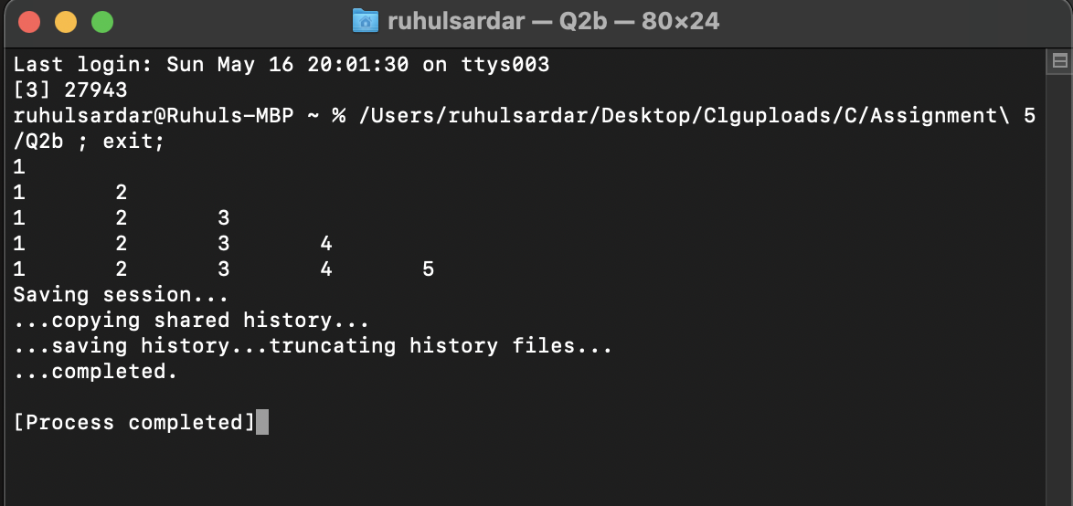

**//Q.29.c.**

#include<stdio.h>

int main(){

int clrscr();

int i,j,k;

for( i = 1; i <= 5; i++){

k=i;

for( j = 1; j<=9; j++){

if ( j>=5-(i-1) && j<=5+(i-1)){

printf("%d\t", k);

j<5?k--:k++;

}

else {

printf("\t");

}

}

printf("\n");

}

return 0;

}

**Output:**

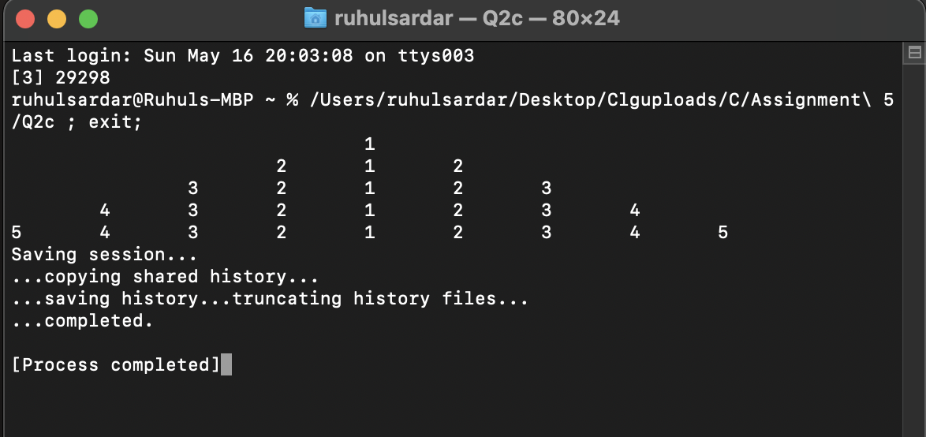

**//Q.30.a.**

#include<stdio.h>

int main(){

int i,j,k;

for( i = 1; i <= 4; i++){

k=i;

for( j = 1; j<=7; j++){

if ( j>=4-(i-1) && j<=4+(i-1)){

printf("%d\t", k);

j<4?k++:k--;

}

else {

printf("\t");

}

}

printf("\n");

}

return 0;

}

**Output:**

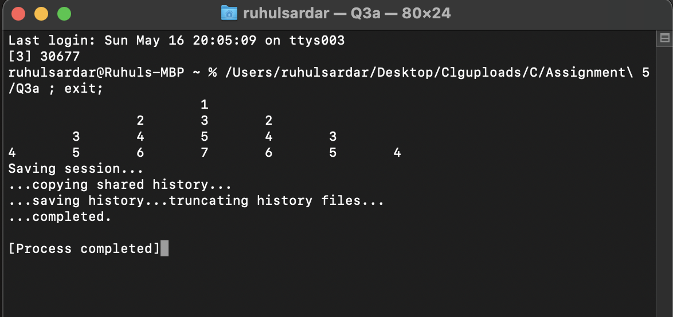

**//Q.30.b.**

#include<stdio.h>

int main(){

int i,j,n1=0, n2=1,sum=1;

for(i=1; i<=4; i++){

for(j=1; j<=i; j++){

if(i==1 && j==1){

printf("%d", n1);

continue;

}

if(j==4){

continue;

}

printf("%d\t", sum);

sum = n1+n2;

n1 = n2;

n2 = sum;

}

printf("\n");

}

return 0;

}

**Output:**

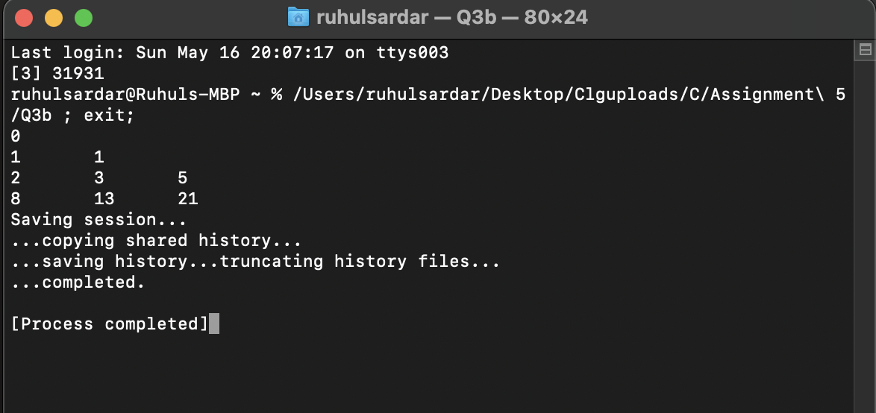

**//Q.30.c.**

#include<stdio.h>

int main(){

int i, j, k;

for(i=1; i<=4; i++){

k=1;

for(j=1; j<=7; j++){

if(j<=(2*i)-1){

printf("%d", k);

j<i?k++:k--;

}

}

printf("\n");

}

for(i = 1; i < 4; i++){

k=1;

for( j = 1; j < 6; j++){

if( j <= 5-(2*(i-1))){

printf("%d", k);

j<((2+i)/i)?k++:k--;

}

}

printf("\n");

}

return 0;

}

**Output:**

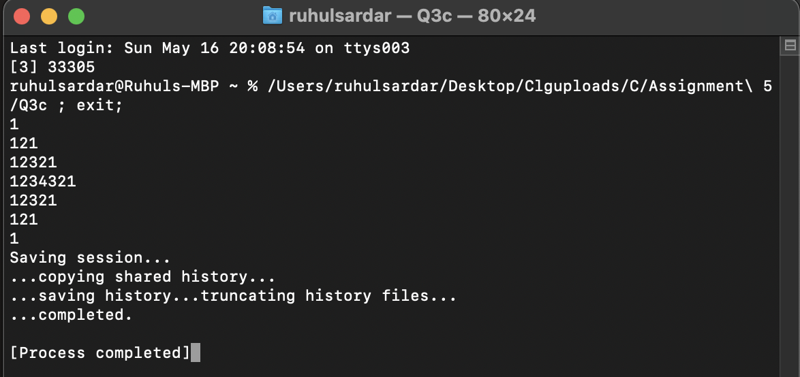

**//Q.31.a.**

#include<stdio.h>

int main(){

int i, j, count=1;

for(i=1; i<=5; i++){

for(j=1; j<=i; j++){

printf("%d\t", count%2);

count++;

}

if(i%2==0){

count = 1;

}

else{

count = 0;

}

printf("\n");

}

return 0;

}

**Output:**

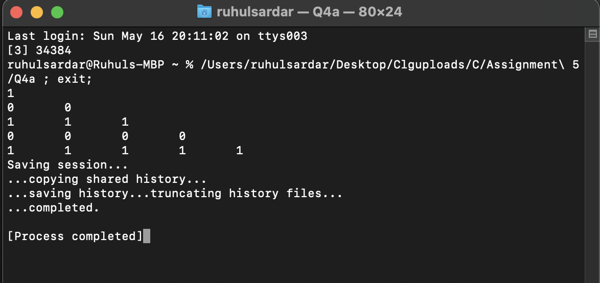

**//Q.31.b.**

#include<stdio.h>

int main(){

int i, j, ncr,k;

for(i=0; i<=4; i++){

for(j=1; j<=4-i; j++){

printf(" ");

}

for(k=0; k<=i; k++){

if( k==0 ){

ncr = 1;

printf("%2d", ncr);

}

else{

ncr = ncr * (i-k+1)/k;

printf("%2d", ncr);

}

}

printf("\n");

}

return 0;

}

**Output:**

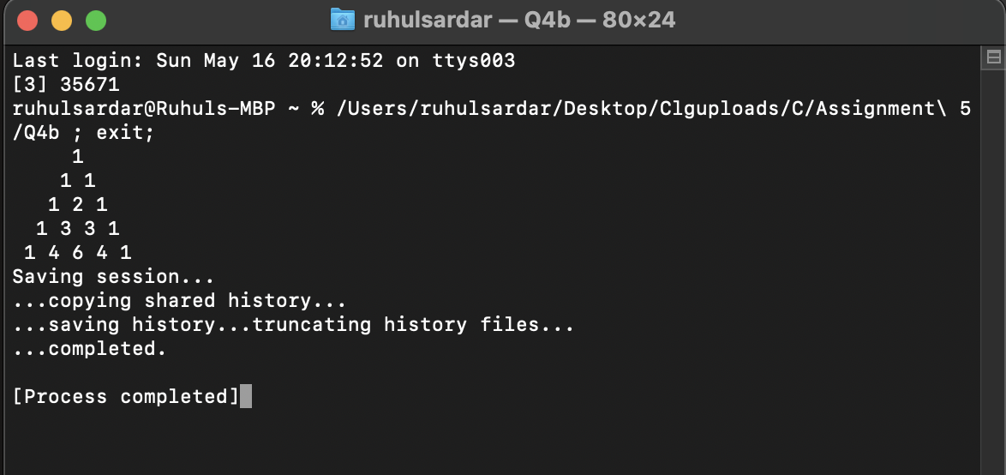

**//Q.31.c.**

#include<stdio.h>

int main(){

int i,j;

for(i = 1; i <= 4; i++){

for( j = 1; j <= 4; j++){

if( j <= 4 && j > (i-1)){

printf("*");

}

else{

printf(" ");

}

}

printf("\n");

}

for(i = 1; i <= 4; i++){

for( j = 1; j <= 4; j++){

if( j < 4-(i-1)){

printf(" ");

}

else{

printf("*");

}

}

printf("\n");

}

return 0;

}

**Output:**

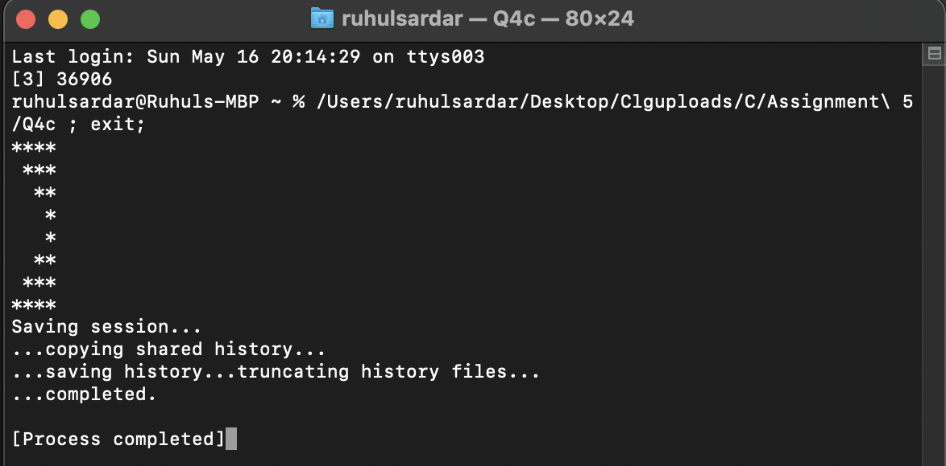

**//Q.31.d.**

#include<stdio.h>

int main(){

int i, j,k,l;

for(i=1; i<=4; i++){

for(j=1; j<=(2*i)-1; j++){

printf("%d", i+(i-1));

}

for(k=1; k<=7; k++){

if(k>=2*i && k<=7){

printf(" ");

}

}

for(l=1; l<=7; l++){

if(l>=(5-i) && l<=(3+i)){

printf("%d", i+(i-1));

}

else{

printf(" ");

}

}

printf("\n");

}

for(i=3; i>=1; i--){

for(j=1; j<=(2*i)-1; j++){

printf("%d", (2*i)-1);

}

for(k=1; k<=8; k++){

if(k>=(2*i)-1 && k<=7){

printf(" ");

}

}

for(l=1; l<=5; l++){

if(l>=(4-i) && l<=(2+i)){

printf("%d", (2*i)-1);

}

else{

printf(" ");

}

}

printf("\n");

}

return 0;

}

**Output:**

